муниципальное бюджетное дошкольное образовательное учреждение детский сад № 62

***ПРОЕКТ КО ДНЮ МАТЕРИ***

***В 1 МЛАДШЕЙ ГРУППЕ***

***«Самая любимая мамочка моя»***

***Воспитатель:***

Назарова Т. А.

**Информационная карта проекта**

***Проект*** «Самая любимая мамочка моя"

***Продолжительность проекта***: краткосрочный Неделя

***Вид проекта***: познавательно – речевой, творческий.

***Участники проекта***: дети, воспитатель, родители.

***Возраст детей:*** 1 младшая группа.

***Проблема.***  Отражение государственного праздника «День матери» в работе с детьми дошкольного возраста. В настоящее время необходимо воспитывать у ребенка любовь к родному дому, семье, маме с первых лет жизни. Малыш должен понимать, что все хорошее начинается с родного дома и матери – хранительницы домашнего очага.

***Цель проекта.*** Воспитывать любовь и уважение к матери, умение ценить её заботу о близких.

***Задачи проекта.***

Способствовать созданию положительных эмоциональных переживаний детей и родителей от совместных мероприятий.

Развивать социально-профессиональную компетентность и личностный потенциал.

Создание условий для социально-нравственного развития детей в процессе воспитания любви человеком – мамой.

Способствовать сплочению детей и родителей улучшению контакта между работниками детского сада и родителями.

**Ожидаемые результаты:**

**Для детей:**

Милосердие и забота о маме.

Развитие познавательной активности, любознательности, творчества.

**Для родителей:**

Привлечение к сотрудничеству родителей участия в выставках мастер классах.

Повышение педагогической грамотности родителей.

**Предварительная работа.**

Подбор методической литературы, дидактических игр, иллюстраций, масок.

Сбор фотографий для фото газеты и презентации «Мамы тоже были маленькими»

**Участие мам в выставке и в мастер классе.**

**Социально – коммуникативное развитие**

Беседа и показ презентации «Мамы тоже были маленькими»

Цель: формирование нравственных качеств дошкольников, способствование созданию тёплых взаимоотношений в семье, воспитание уважительного, доброго отношения к мамам.

**Художественно – эстетическое развитие**

Разучивания стихотворений и танца.

Цель: развитие артистических способностей, памяти, воспитание дружеских взаимоотношений.

**Сенсорное развитие**

Помощь маме.

Цель; формирование представлений о сенсорных эталонах, развитие мелкой моторики пальцев через дидактические игры.

**Художественно –эстетическое развитие**

Изготовление фото газеты «Наши мамы мастерице»

Цель; Показать детям что мамы умеют все и украсить газету своими руками.

Подарок маме: аппликация «Сердечко».

Цель: развитие умение делать подарки своими руками.

**Провидения праздника с мамами «Играем с мамой».**

Цель: Содействовать созданию обстановки общей радости, хорошего настроения, любви и нежного отношения к матери.

***Итоги проекта***:

Реализация данного проекта способствовала сближению родителей, детей и педагогов. Совместные мероприятия способствовали обогащению знаний детей о роли мамы в их жизни, формированию уважительного отношения к своим близким.

муниципальное бюджетное дошкольное образовательное учреждение детский сад № 62

«Играем с мамой». Развлечение к Дню матери для детей младшего возраста с участием родителей.

Составил; воспитатель Назарова Т. А.

Цель: Содействовать созданию обстановки общей радости, хорошего настроения, любви и нежного отношения к матери.

Задачи:

1.Способствовать формированию родительских умений по использованию эффективных игровых приёмов взаимодействия с малышом.

2.Развивать позитивное отношение родителей к детскому саду активизировать родительское участие в жизни сада.

3.Способствовать развитию мелкой моторики у детей.

Предварительная работа; Изготовление подарков для мам. Украшение группы, просмотр презентации про мам.

Оборудование; Шарфики для завязывания глаз, мешочки с орехами, каштанами, киндером, прищепки, подставки 2 для веревки, сенсорный набор, корзинки 2, муляжи овощей и фруктов, обруч, воздушные шары, ножницы, самок лейка, фломастеры, маски для сказки, лавка.

Дети / под музыку/ проходят в группу «паровозиком».

Читают стихотворение из интернета

Поздравляют маму:

Восп: Кто пришел ко мне с утра?

Дети: Мамочка.

Восп: Кто сказал: «Вставать пора»?

Дети: Мамочка.

Восп: Кашу кто успел сварить?

Дети: Мамочка.

Восп: Чаю в чашку кто налил?

Дети: Мамочка.

Восп: Кто косички мне заплёл?

Дети: Мамочка.

Восп: Целый дом один подмёл?

Дети: Мамочка.

Восп: Кто цветов в саду нарвал?

Дети: Мамочка.

Восп: Кто меня поцеловал?

Дети: Мамочка.

Восп: Кто ребячий любит смех?

Дети: Мамочка.

Восп: Кто на свете лучше всех?

Дети рассаживаются за столы вместе с мамой

Восп: Наша встреча сегодня посвящена празднику, который отмечает вся страна в последнее воскресенье ноября - день Матери.

Уроки доброты, красоты и благородства ребенок получает от матери.

Давайте поприветствуем друг друга.

/мамы и дети встают парами друг напротив друга или в круг/

Игра «Здравствуйте! »

Здравствуйте, ручки! Хлоп-хлоп-хлоп!

Здравствуйте, ножки! Топ-топ-топ!

Здравствуйте, щечки! Плюх-плюх-плюх!

Здравствуйте, глазки! Миг-миг-миг!

Здравствуйте, губки! Чмок-чмок-чмок!

Здравствуй, мой носик! Бип-бип-бип!

Здравствуйте, все! Привет!

 Восп; Ребята, а вы хотите поиграть с мамами? А мамы хотят порадовать своих детей? Тогда наша первая игра.  Она называется «Найди ребенка на ощупь». Мы сейчас увидим, насколько хорошо мамы знают своих детей.

Игра: «Найди ребенка на ощупь».

(Мама должна с закрытыми глазами найти своего ребенка).

Восп; Конечно, каждая мама способна узнать своего ребенка даже с закрытыми глазами. Это говорит о том, что ваши мамы, вас ребята чувствуют, очень хорошо знают и любят. А вы своих мам любите? А вот за что любят вас, мамы, дети нам сейчас расскажут.

Стихотворение из интернета

Мама – солнышко, цветочек,   
Мама – воздуха глоточек,   
Мама – радость, мама смех,   
Наши мамы лучше всех!

игра : « Клад»

Тренирует мелкую моторику рук, массаж рук.

Предложить ребенку найти спрятанную в мешочке с орехами и каштанами игрушку или сюрприз.

Восп; покажем ребята какие мы помощники у своих мам.

«Игры с прищепками»

Тренирует мелкую моторику рук, координацию движений, закрепление цвета. Повесить на веревку сенсорные наборы, сложенные в корзинках мама помогает своему малышу 2 мамы и их дети, а другие мамы с детьми снимают сенсорные наборы.

Громче, музыка, играй,

Всех на танец приглашай! (танец маленьких утят)

Восп; Ребята мы не только можем повесить белье, но и помочь сварить компот и борщ,

«Игра помоги сварить борщ и компот»

Две мамы держат корзинки передними обруч, в котором лежат овощи и фрукты одинакового количества дети приносят своим мамам один овощи другой фрукты.

Восп; Вот и готово все для борща и для компота.

**Восп;**А сейчас мы проверим, какие наши мамы рукодельницы.

Восп; А сейчас пора творить.

«Игра веселые мордочки»

Для этого нам нужен воздушный шарик, его держит ребенок, а мама вырезает из кусочков сам оклейки (или фломастером рисует на воздушном шарике) глазки, ротик, носик и  
Дети дарят воздушный шарик маме.

Восп; А сейчас, ребята, очередь ваших мам показать вам свой сюрприз. Они подготовили для вас сказку — «Репка». Сейчас вы посмотрите, какие ваши мамы артистичные и веселые, и мамы вспомнят свое беззаботное детство, а мы посмотрим и похлопаем в ладоши. (Родители надевают атрибуты и инсценируют сказку «Репка»)

Родители присаживаются на стульчики.

Стихотворение из интернета

1 ребёнок.

Мы наш праздник завершаем,

Милым мамам пожелаем,

Чтобы мамы не старели,

Молодели, хорошели.

Восп; Милые мамы, ваши дети в ответ на вашу любовь дарят вам вот эти сердца, которые они сделали для вас, чтобы выразить свою любовь, уважение, нежность. Гордитесь своими детьми, они у вас самые лучшие!

Дети дарят подарки своим мама.

**Приложение к проекту**

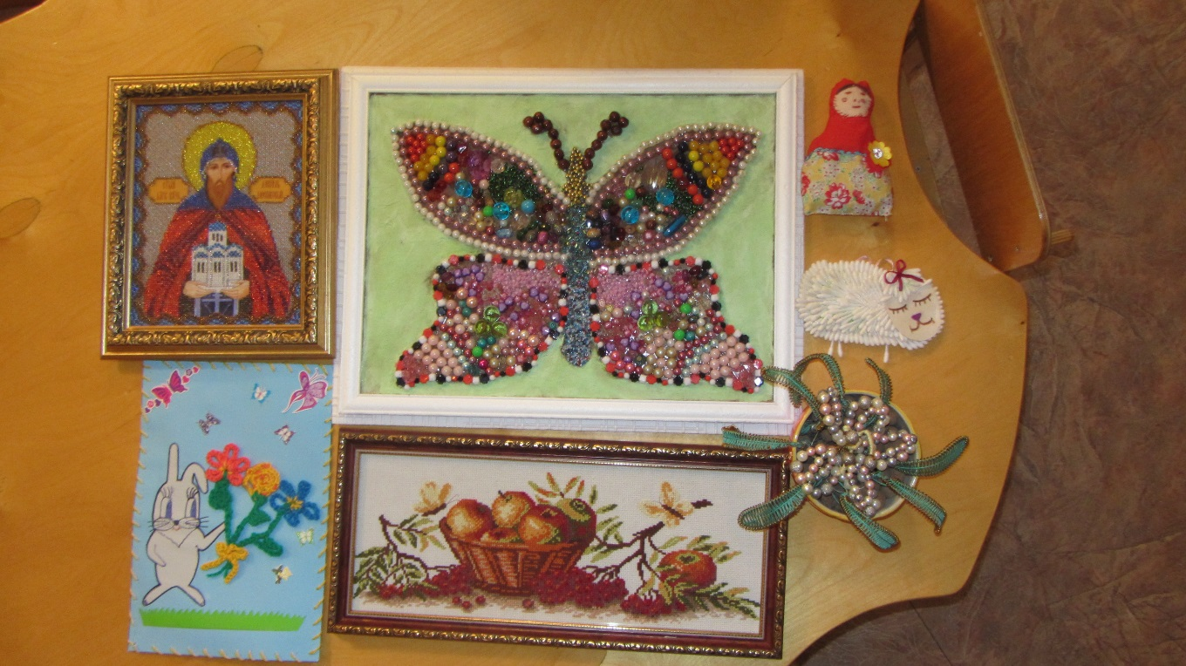

Работы наших мам «Наши мамы мастерицы»

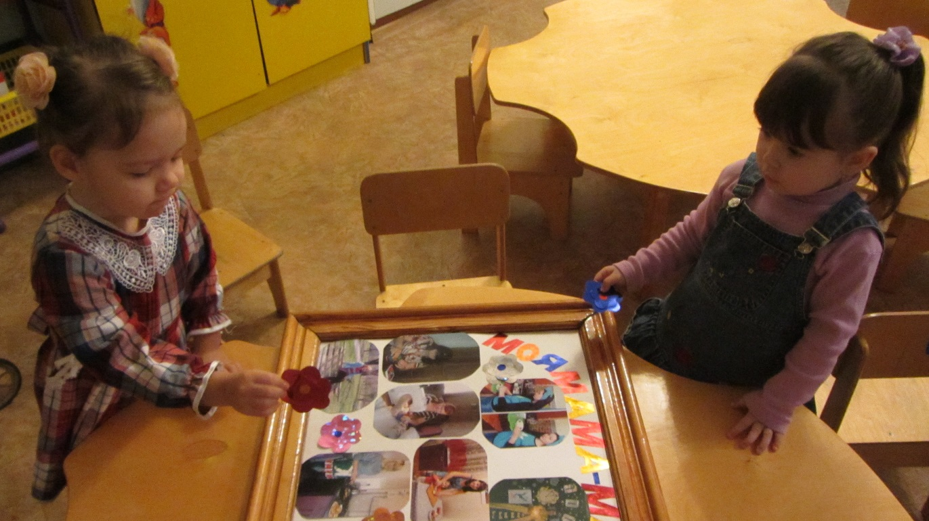

Изготовление фото газеты «Наши мамы мастерицы»

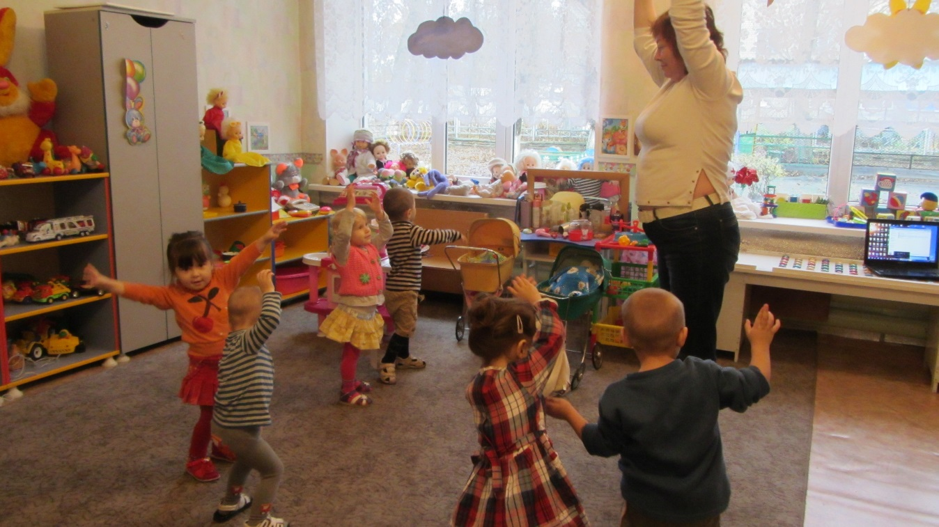

Разучиваем танец.

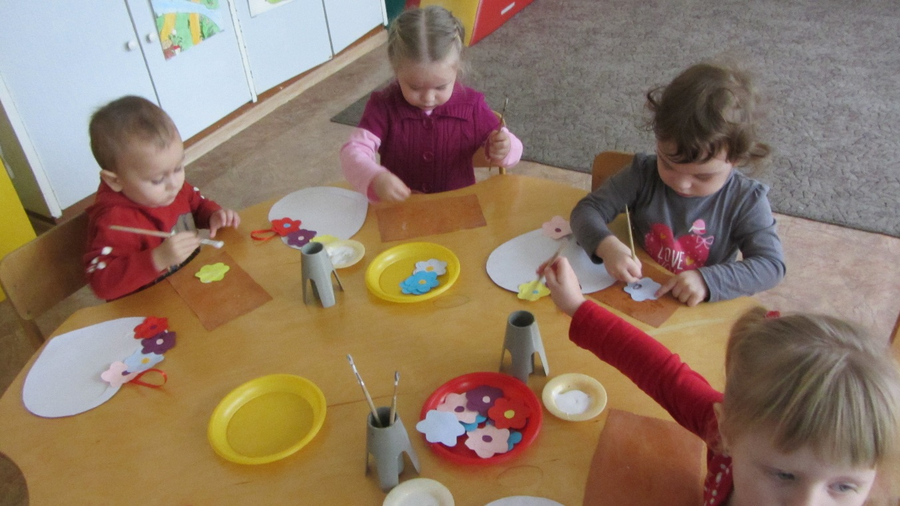

Изготовляем подарки мамам.

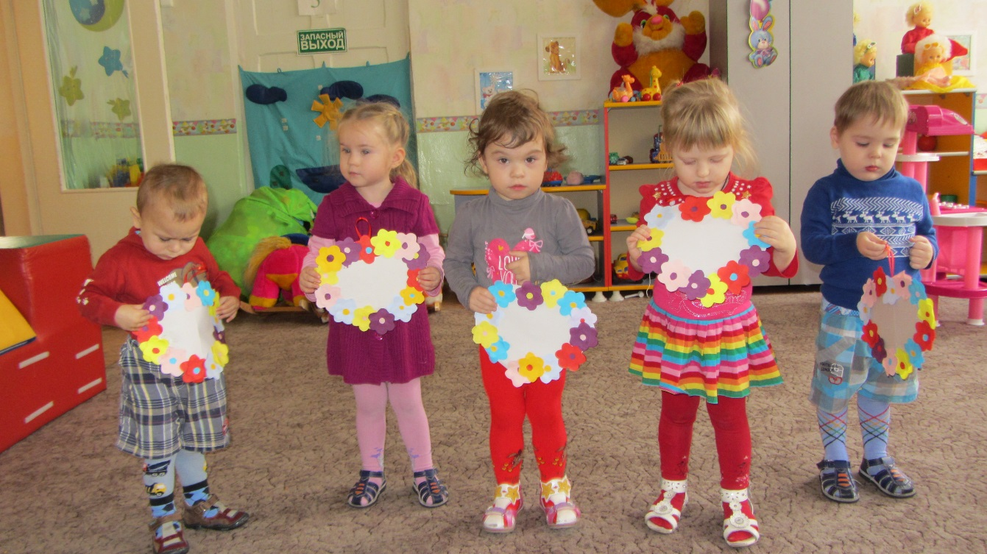

Вот это красота.

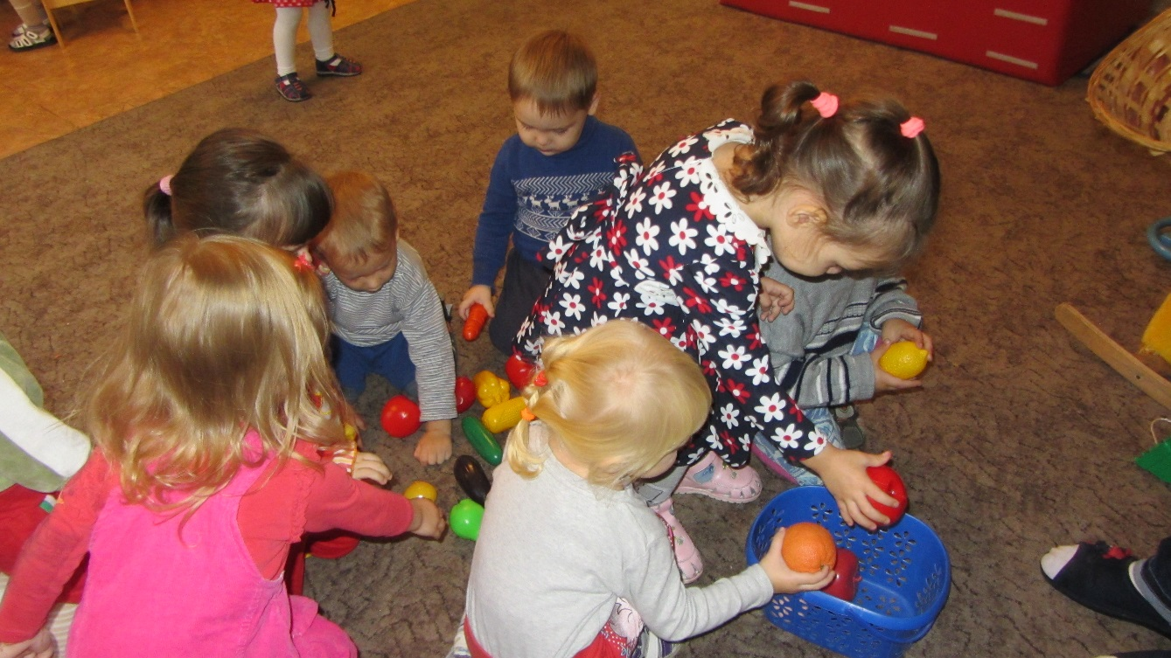

Разбираем овощи и фрукты.

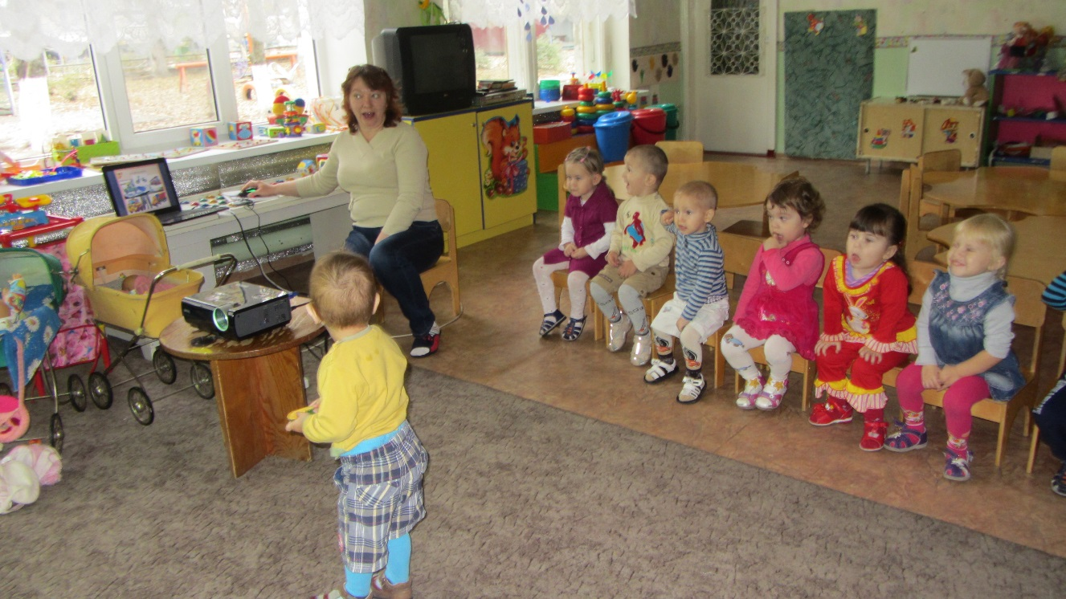

Смотрим презентацию «Наши мамы тоже были маленькими»

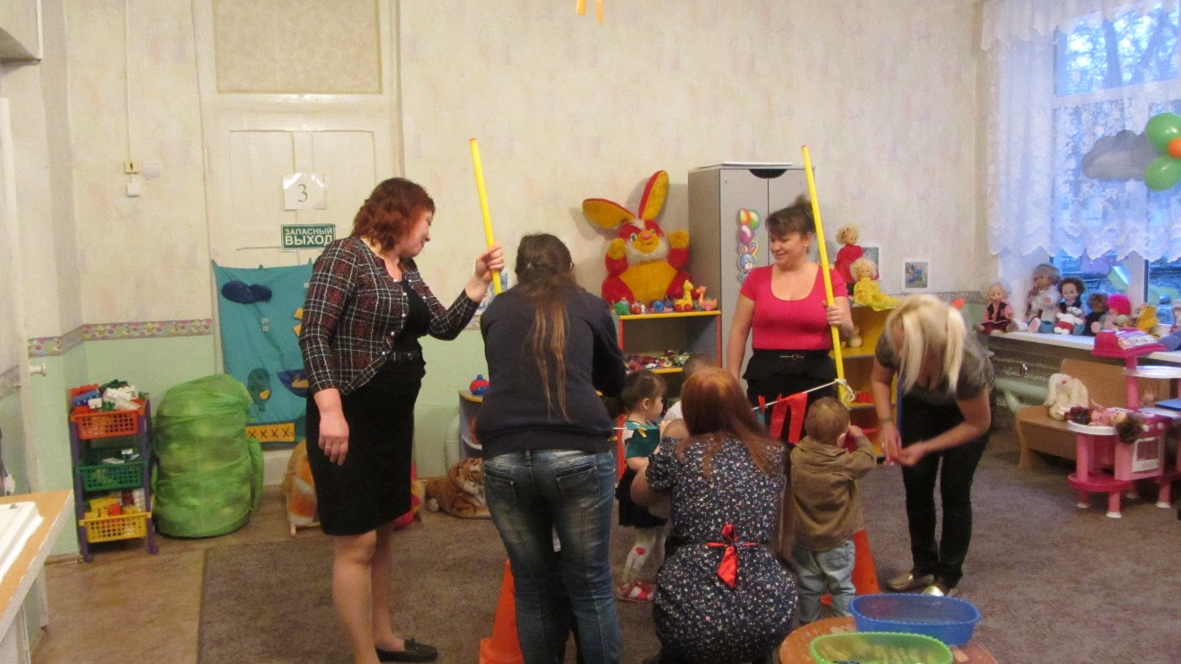

Мамины помощники.